|  |
| --- |
|  |
|  |

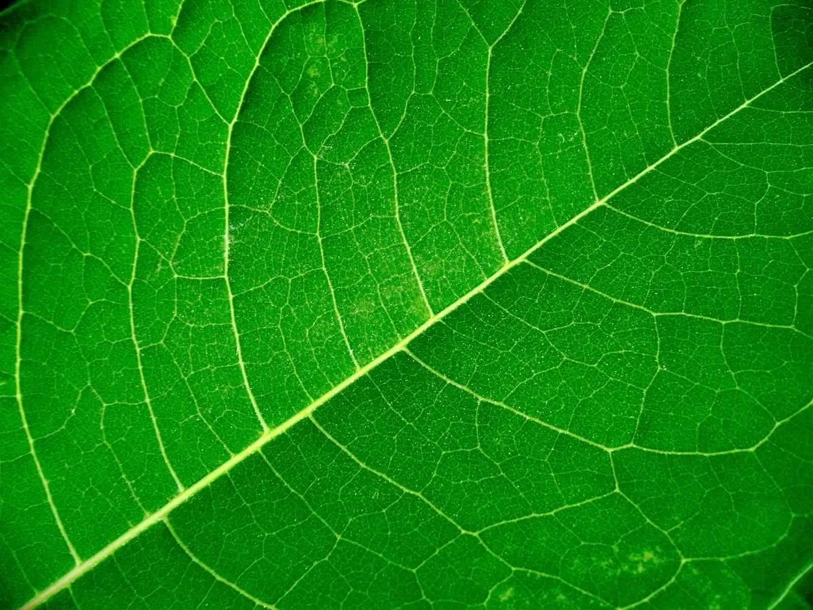

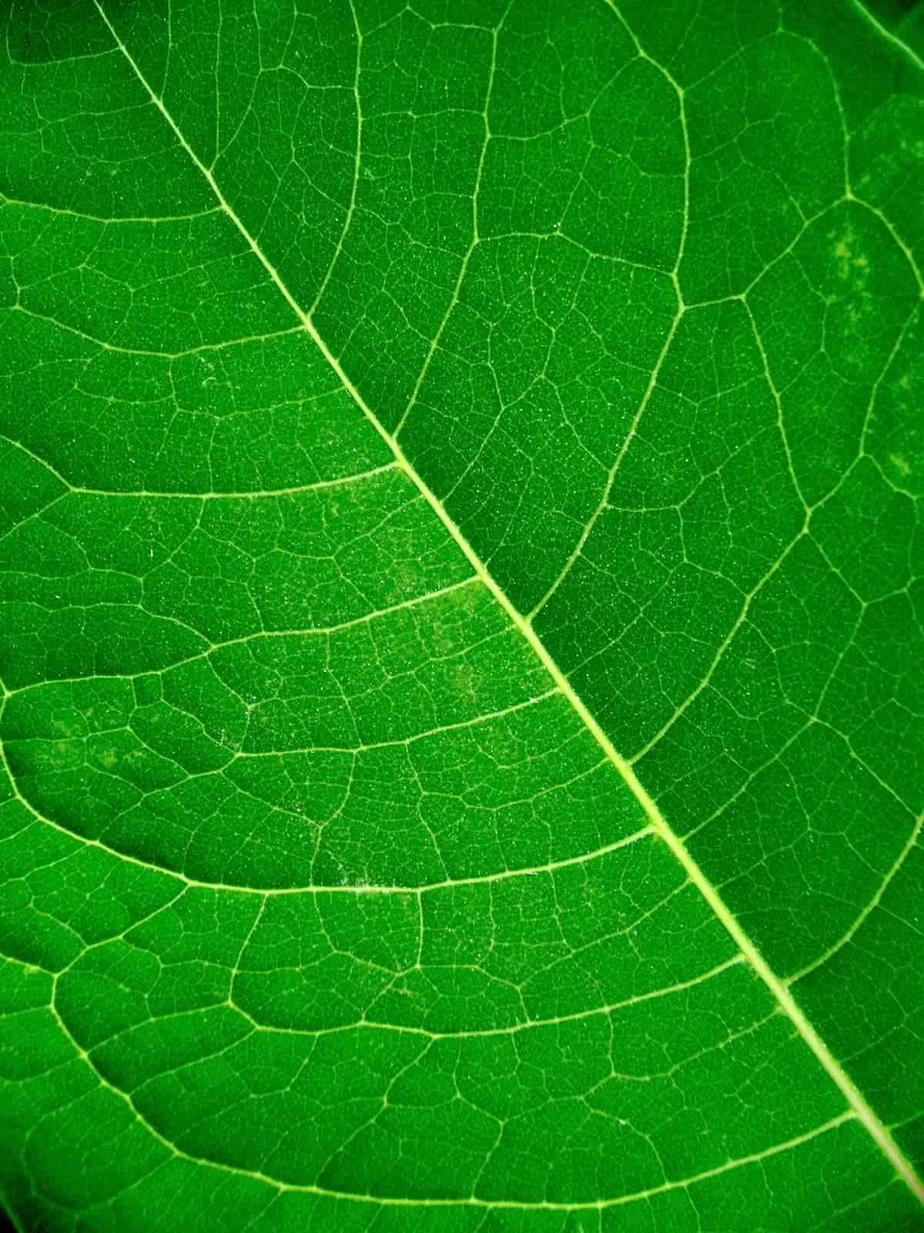

|  |
| --- |
| **Ministère de l'Agriculture des Ressources Hydrauliques et de la Pêche** |
| **Institution de la Recherche**  **et de l'Enseignement**  **Supérieur Agricoles** |

|  |
| --- |
| **Ministère de l'Enseignement Supérieur**  **et de la Recherche Scientifique** |
| **Université de Sousse** |

**Institut Supérieur Agronomique**

**de Chott- Meriem**



***Mémoire de Mastère Professionnel***

**Spécialité…………….**

|  |
| --- |
| **Titre ………….………**  **……………………………………………** |

**Présenté par : ………….………….**

Devant le jury composé de :

**Mr…………… Président**

**Mme…………. Examinatrice**

**Mme…………. Encadrant (s)**

**Mr …………… Invité**

***Juin 20..***

**Année Universitaire: 20..-20..**